Documento de Casos de Uso
ServIA — Asistente de Inteligencia Artificial para el Sector Público
Nombre del proyecto: ServIA — Asistente de Inteligencia Artificial para el Sector Público
Institución que conduce el proyecto: MICITT — Dirección de Gobernanza
Fecha: setiembre 2026
Versión del documento: 1.0

1. Introducción
Los casos de uso se presentan en formato expandido, incluyendo ID, nombre, actor principal, actores secundarios, objetivo, precondiciones, flujo principal narrado paso a paso, flujos alternativos o de excepción y postcondiciones. Este documento toma como base los requerimientos funcionales (RF-01 a RF-23) y las historias de usuario ya documentados en el ERS y en el documento de Historias de Usuario, agrupándolos en 16 casos de uso organizados por módulo del sistema. Cada caso de uso se acompaña de un diagrama que muestra sus actores y sus sub-comportamientos, y el texto de su especificación hace referencia explícita a cada elemento de ese diagrama.
El sistema reconoce dos roles: el Usuario Gubernamental, con acceso a ingesta de documentos, consulta conversacional, búsqueda de temas similares y NotebookServIA; y el Administrador, con acceso a la gestión de usuarios y a la bitácora completa del sistema, incluido el dashboard de métricas.

2. Objetivo del documento
El objetivo de este documento es describir de forma detallada los casos de uso del sistema ServIA, consolidando los requerimientos funcionales del ERS en interacciones completas y comprensibles, agrupadas por objetivo dentro de cada módulo. También permite identificar los actores involucrados, las condiciones necesarias para ejecutar cada caso de uso, los pasos esperados del flujo principal, las posibles variaciones o errores, y los resultados que deben quedar registrados una vez finalizada cada interacción.
Además, este documento sirve como guía de planificación para el desarrollo del sistema: especifica el comportamiento esperado de cada funcionalidad, de modo que la implementación se ajuste a lo aquí descrito.

3. Alcance del sistema
El alcance de este documento se limita a la especificación expandida de 16 casos de uso del sistema ServIA, tomando como base los 23 requerimientos funcionales establecidos en el ERS. Estos casos de uso cubren las acciones que el Usuario Gubernamental y el Administrador pueden realizar dentro del sistema: autenticación, gestión de usuarios y de perfil, carga y procesamiento de documentos, reconocimiento de texto en imagen, consulta conversacional, NotebookServIA, búsqueda de temas similares, y bitácora y reportes.
No forma parte del alcance de este documento la administración de infraestructura, el despliegue del sistema ni la configuración de los modelos de inteligencia artificial subyacentes; esos aspectos corresponden a la documentación técnica del proyecto, no a la interacción de los actores con el sistema.

4. Actores del sistema
Usuario Gubernamental: Actor principal del sistema. Representa a cualquier funcionario de una institución del Sector Público que utiliza ServIA para cargar documentos, consultarlos conversacionalmente, buscar temas similares y trabajar con NotebookServIA. Es un único tipo de usuario: no existen sub-roles dentro de este perfil.
Administrador: Responsable de la gestión de usuarios del sistema (creación, edición, cambio de estado y restablecimiento de contraseñas), de la consulta de la bitácora completa y del dashboard de métricas. No participa en la ingesta de documentos, la consulta conversacional, la búsqueda de temas similares ni NotebookServIA; esas funciones son exclusivas del Usuario Gubernamental.
Servicio de correo electrónico: Actor secundario externo que entrega al usuario los códigos de recuperación de contraseña y las contraseñas temporales generadas al crear una cuenta o al restablecerla. Su funcionamiento depende de que exista una cuenta de correo configurada en el entorno.
Servicio de reconocimiento de escritura (docTR + TrOCR): Componente secundario que localiza las líneas de texto dentro de una imagen (docTR) y reconoce su contenido (TrOCR). Está orientado exclusivamente a texto impreso o tipeado generado por una máquina.
Motor de lenguaje local (Ollama): Componente secundario que genera las respuestas del asistente y los resúmenes de la búsqueda de temas similares, a partir de los fragmentos de documentos recuperados, ejecutándose en infraestructura 100% local.
Base de datos vectorial (Qdrant): Componente secundario donde se indexan los fragmentos vectorizados de los documentos procesados, y sobre el cual se ejecutan las búsquedas semánticas y de similitud.
Motor de procesamiento asíncrono (Celery): Componente secundario que procesa cada archivo cargado en segundo plano (extracción de texto, transcripción de audio o reconocimiento de imagen) sin bloquear la interfaz del usuario, y reporta su progreso.
Servicio de extracción de texto (Apache Tika): Componente secundario que extrae el texto de los documentos de texto cargados (PDF, DOC, DOCX, RTF, TXT, HTML, entre otros).

5. Convenciones de los diagramas
Los diagramas de este documento siguen la notación UML de casos de uso:
Límite del sistema: el rectángulo "Sistema ServIA" encierra todo lo que el sistema realiza. Los actores, tanto personas como servicios externos o componentes de apoyo, quedan fuera de él.
Asociación (línea continua con flecha): desde un actor hacia un caso de uso indica que ese actor lo inicia; desde un caso de uso hacia un actor secundario indica que el sistema recurre a ese actor para completar el comportamiento.
<<include>> (línea discontinua): el caso de uso base siempre ejecuta el comportamiento incluido como parte obligatoria de su flujo principal (por ejemplo, validar las credenciales al iniciar sesión).
<<extend>> (línea discontinua): el comportamiento extendido solo ocurre en ciertas condiciones o por decisión del actor (por ejemplo, recuperar la contraseña desde la pantalla de inicio de sesión). Corresponde a un flujo alternativo del caso de uso base.
Casos numerados y sub-casos: un óvalo con un identificador entre paréntesis, como "(CU-04)", es otro caso de uso del documento, especificado en su propia sección. Un óvalo sin identificador es un sub-comportamiento del caso de uso que se está describiendo, y su detalle se encuentra en el flujo principal o en los flujos alternativos de ese mismo caso de uso, donde aparece marcado como <<include>> o <<extend>>.

6. Diagrama general de casos de uso
El diagrama general muestra los casos de uso numerados, agrupados por módulo, los actores principales que los inician y las relaciones <<extend>> entre ellos. Para mantenerlo legible, los actores secundarios (servicios externos y componentes de apoyo) y los sub-comportamientos de cada caso de uso se muestran únicamente en su diagrama individual; del mismo modo, un caso de uso que se alcanza por <<extend>> desde otro no se asocia directamente con el actor en este diagrama.
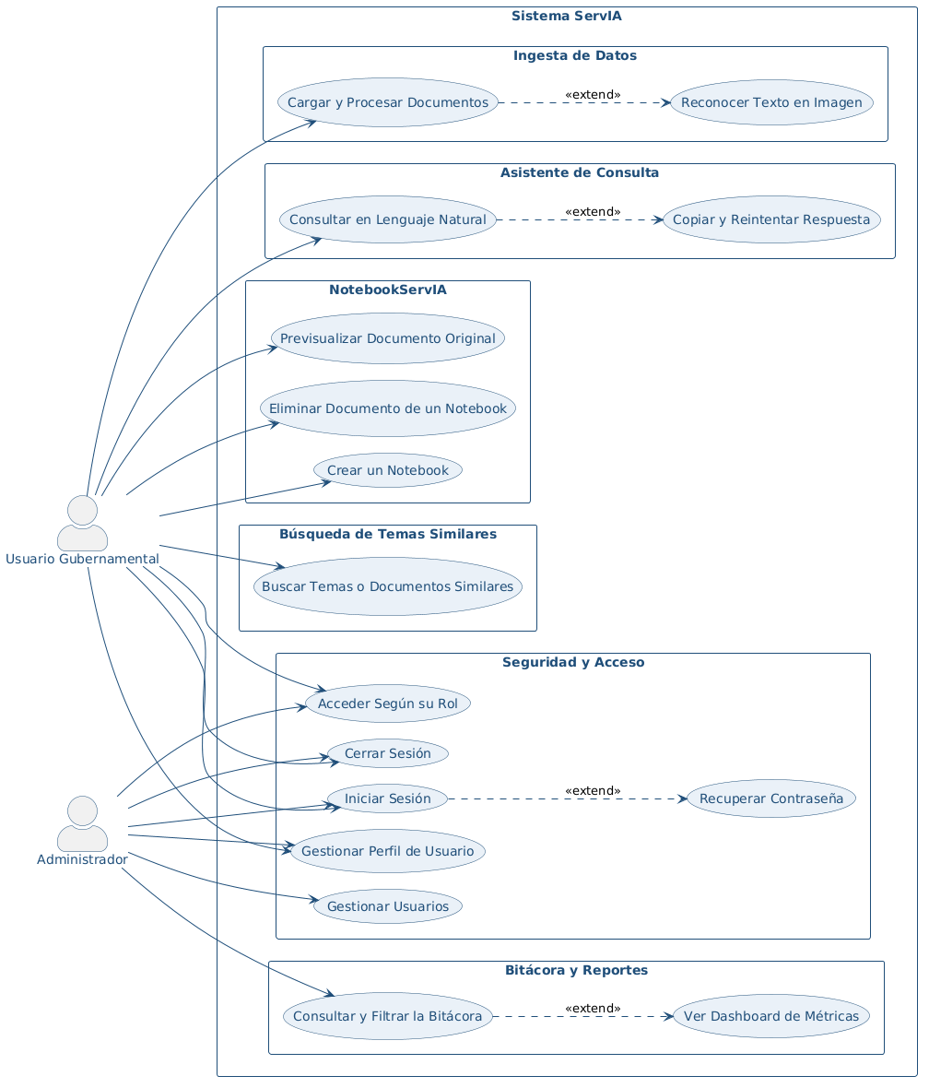

7. Casos de Uso Expandidos
Nota metodológica: los 16 casos de uso aquí descritos consolidan los 23 requerimientos funcionales del ERS agrupándolos por objetivo dentro de cada módulo. Cuando un requerimiento describe un mecanismo interno más que una interacción iniciada por un actor (por ejemplo, la vectorización del contenido o el registro automático en la bitácora), se modela como un sub-comportamiento <<include>> del caso de uso en el que ocurre, en vez de recibir un caso de uso propio. Este es un documento de planificación: describe cómo debe comportarse ServIA. Toma como punto de partida el sistema ya construido, e incorpora los ajustes necesarios para el alcance gubernamental del proyecto, como la organización de los documentos por temas (ver ERS, RF-06). Cuando el sistema actual difiera de lo aquí especificado, será el sistema el que se ajuste a este documento.

Mapa de trazabilidad Caso de Uso → Requerimientos Funcionales
ID | Nombre del Caso de Uso | RF cubiertos
CU-01 | Iniciar Sesión | RF-01, RF-21
CU-02 | Cerrar Sesión | RF-01, RF-21
CU-03 | Acceder Según su Rol | RF-02
CU-04 | Recuperar Contraseña | RF-03, RF-21
CU-05 | Gestionar Usuarios | RF-02, RF-03, RF-21
CU-06 | Gestionar Perfil de Usuario | RF-04
CU-07 | Cargar y Procesar Documentos | RF-05, RF-06, RF-07, RF-08, RF-21
CU-08 | Reconocer Texto en Imagen | RF-09, RF-10
CU-09 | Consultar en Lenguaje Natural | RF-11, RF-12, RF-13, RF-14, RF-16, RF-21
CU-10 | Copiar y Reintentar Respuesta | RF-15
CU-11 | Crear un Notebook | RF-17
CU-12 | Previsualizar Documento Original | RF-18
CU-13 | Eliminar Documento de un Notebook | RF-19
CU-14 | Buscar Temas o Documentos Similares | RF-20, RF-21
CU-15 | Consultar y Filtrar la Bitácora | RF-21, RF-22
CU-16 | Ver Dashboard de Métricas | RF-23

CU-01 — Iniciar Sesión
Requerimientos funcionales cubiertos: RF-01, RF-21
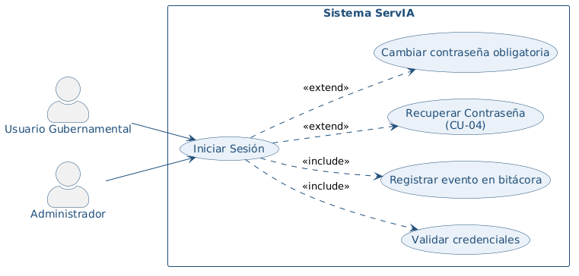
ID del caso de uso | CU-01
Nombre | Iniciar Sesión
Actor principal | Usuario Gubernamental o Administrador
Actores secundarios | Ninguno
Objetivo | Autenticar al usuario con su correo electrónico y contraseña para que acceda a las funciones habilitadas para su rol, manteniendo la sesión activa mientras interactúe con el sistema.
Precondiciones | El usuario posee una cuenta creada por un Administrador (CU-05) en estado Activo. El sistema se encuentra desplegado y accesible desde el navegador.
Flujo principal de eventos | 1. El usuario ingresa a la pantalla "Inicio de sesión", o es redirigido a ella al intentar abrir cualquier página protegida sin una sesión activa.  2. El sistema muestra el formulario con los campos "Correo electrónico" y "Contraseña" (con un botón para mostrar u ocultar la contraseña), el enlace "¿Olvidaste tu contraseña?" y el botón "Iniciar sesión".  3. El usuario ingresa su correo y su contraseña, y pulsa "Iniciar sesión".  4. El sistema verifica que ambos campos estén completos y que el correo tenga un formato válido.  5. El sistema valida las credenciales (<<include>> Validar credenciales): busca la cuenta por el correo ingresado, compara la contraseña contra el hash almacenado y verifica que la cuenta se encuentre en estado Activo.  6. El sistema genera un token JWT firmado que contiene el identificador, el rol y el correo del usuario.  7. El sistema registra el inicio de sesión exitoso en la bitácora (<<include>> Registrar evento en bitácora), incluyendo el usuario y su rol.  8. El sistema actualiza la fecha de último acceso del usuario y lo redirige a la página de inicio, donde el menú lateral muestra únicamente las opciones de su rol (CU-03).  9. Mientras el usuario interactúa con el sistema, la sesión se renueva automáticamente; si transcurre una hora sin actividad, la sesión expira.  10. El caso de uso finaliza con el usuario autenticado.
Flujos alternativos / excepción | • FA-01 Contraseña olvidada: en el paso 2, si el usuario pulsa "¿Olvidaste tu contraseña?", el sistema inicia el caso de uso Recuperar Contraseña (<<extend>> CU-04).  • FA-02 Cambio de contraseña obligatorio: en el paso 8, si la cuenta nunca ha iniciado sesión o su contraseña fue restablecida por un Administrador, el sistema no actualiza el último acceso y abre el panel "Cambio de Contraseña Obligatorio", que no puede cerrarse (<<extend>> Cambiar contraseña obligatoria). El usuario debe ingresar la contraseña temporal recibida, la nueva contraseña (mínimo 8 caracteres, distinta de la actual) y su confirmación, y pulsar "Cambiar Contraseña" para poder continuar.  • FE-01 Credenciales inválidas: en el paso 5, si el correo no existe, la contraseña no coincide o la cuenta está en estado Inactivo, el sistema muestra el mensaje "Credenciales inválidas", sin indicar cuál fue la causa, y registra el intento fallido en la bitácora.  • FE-02 Campos incompletos: en el paso 4, si falta algún dato, el formulario muestra "El correo electrónico es obligatorio" o "La contraseña es obligatoria" y no envía la solicitud.  • FE-03 Error del servidor: si el servidor no responde, el sistema muestra "Ocurrió un error. Intente nuevamente."
Postcondiciones | El usuario queda autenticado con un token válido, el acceso queda registrado en la bitácora y el sistema muestra únicamente las funciones de su rol.

CU-02 — Cerrar Sesión
Requerimientos funcionales cubiertos: RF-01, RF-21
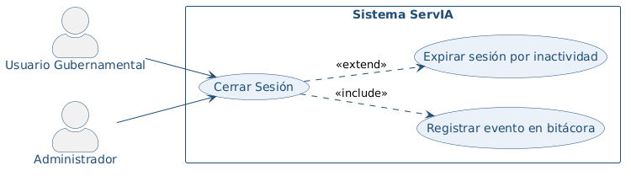
ID del caso de uso | CU-02
Nombre | Cerrar Sesión
Actor principal | Usuario Gubernamental o Administrador
Actores secundarios | Ninguno
Objetivo | Permitir que el usuario termine su sesión de forma segura, dejando constancia del cierre en la bitácora.
Precondiciones | El usuario cuenta con una sesión activa (CU-01).
Flujo principal de eventos | 1. El usuario pulsa su avatar, ubicado en la esquina superior derecha de la pantalla.  2. El sistema despliega el menú de usuario con su nombre, su correo y las opciones "Cambiar avatar", "Cambiar contraseña" y "Cerrar sesión".  3. El usuario selecciona "Cerrar sesión".  4. El sistema registra el cierre de sesión en la bitácora (<<include>> Registrar evento en bitácora).  5. El sistema elimina la sesión del navegador, de modo que el token deja de enviarse al servidor.  6. El sistema redirige al usuario a la pantalla "Inicio de sesión".  7. El caso de uso finaliza con la sesión cerrada.
Flujos alternativos / excepción | • FA-01 Cierre por inactividad: si transcurre una hora sin actividad, la sesión expira sin intervención del usuario (<<extend>> Expirar sesión por inactividad), y la siguiente navegación lo redirige a "Inicio de sesión".  • FE-01 Falla al registrar el evento: en el paso 4, si el registro en la bitácora falla, el sistema cierra la sesión de todas formas, para no dejar al usuario con una sesión abierta.
Postcondiciones | La sesión del usuario queda cerrada en el navegador, el cierre queda registrado en la bitácora y las páginas protegidas dejan de estar accesibles hasta un nuevo inicio de sesión.

CU-03 — Acceder Según su Rol
Requerimientos funcionales cubiertos: RF-02
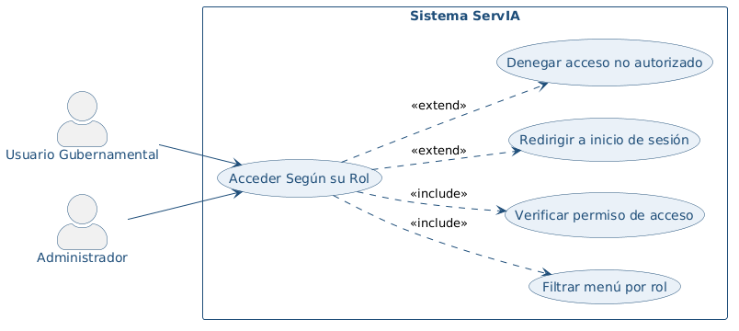
ID del caso de uso | CU-03
Nombre | Acceder Según su Rol
Actor principal | Usuario Gubernamental o Administrador
Actores secundarios | Ninguno
Objetivo | Garantizar que cada usuario únicamente vea y ejecute las funciones habilitadas para su rol, rechazando de forma explícita cualquier intento de acceder a una función ajena.
Precondiciones | El usuario cuenta con una sesión activa (CU-01), cuyo token contiene su rol.
Flujo principal de eventos | 1. El sistema obtiene el rol del usuario a partir del token de su sesión.  2. El sistema construye el menú lateral mostrando solo las opciones del rol (<<include>> Filtrar menú por rol): para el Administrador, "Inicio" y "Administración" ("Usuarios del Sistema" e "Historial de Actividades"); para el Usuario Gubernamental, "Inicio", "Búsqueda y Consulta" ("Asistente Virtual" y "Temas Similares"), "Ingesta de Datos" y "NotebookServIA".  3. El usuario selecciona una opción del menú o escribe directamente la dirección de una página.  4. Antes de mostrar la página, el sistema verifica que exista una sesión activa y que el rol tenga permiso sobre esa ruta (<<include>> Verificar permiso de acceso).  5. Al ejecutar cualquier acción, el servidor vuelve a verificar el rol contenido en el token antes de procesar la solicitud.  6. El sistema muestra la página o ejecuta la acción solicitada.  7. El caso de uso finaliza con la acción autorizada ejecutada.
Flujos alternativos / excepción | • FE-01 Sin sesión activa: en el paso 4, si no existe sesión, el sistema redirige a "Inicio de sesión" conservando la página solicitada, para volver a ella después de autenticarse (<<extend>> Redirigir a inicio de sesión).  • FE-02 Rol sin permiso: en el paso 4, si el rol no tiene permiso sobre la ruta, el sistema no muestra la página y redirige al usuario a la página de inicio; en el paso 5, una solicitud directa al servidor fuera del rol se rechaza con un error de autorización (<<extend>> Denegar acceso no autorizado).
Postcondiciones | El usuario únicamente ve y ejecuta las funciones de su rol; los intentos fuera de su alcance son rechazados explícitamente.

CU-04 — Recuperar Contraseña
Requerimientos funcionales cubiertos: RF-03, RF-21
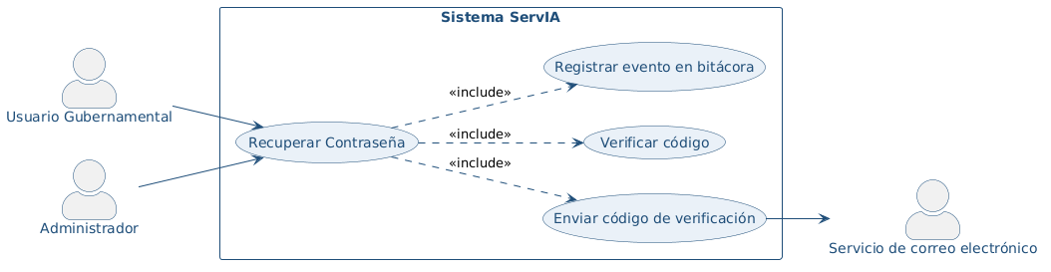
ID del caso de uso | CU-04
Nombre | Recuperar Contraseña
Actor principal | Usuario Gubernamental o Administrador
Actores secundarios | Servicio de correo electrónico
Objetivo | Permitir que un usuario que olvidó su contraseña defina una nueva de forma autónoma, comprobando su identidad mediante un código enviado a su correo registrado.
Precondiciones | El usuario posee una cuenta registrada con un correo válido. Existe una cuenta de correo configurada en el entorno para el envío de notificaciones.
Flujo principal de eventos | 1. El usuario pulsa "¿Olvidaste tu contraseña?" en la pantalla "Inicio de sesión" (CU-01).  2. El sistema muestra el primer paso del proceso, con el campo "Correo electrónico".  3. El usuario ingresa su correo y confirma.  4. El sistema genera un código numérico de 6 dígitos, válido por 15 minutos, y lo envía al correo del usuario (<<include>> Enviar código de verificación).  5. El sistema registra la solicitud de recuperación en la bitácora (<<include>> Registrar evento en bitácora) y muestra el mensaje "Si el correo existe en nuestro sistema, recibirás un email con las instrucciones", sin revelar si la cuenta existe.  6. El sistema muestra el segundo paso; el usuario ingresa el código recibido.  7. El sistema verifica el código (<<include>> Verificar código), registra el resultado en la bitácora y habilita el cambio de contraseña durante los siguientes 10 minutos.  8. El sistema muestra el tercer paso; el usuario ingresa la nueva contraseña y su confirmación, mientras un indicador muestra su fortaleza (de "Muy débil" a "Muy fuerte").  9. El sistema valida que la nueva contraseña tenga al menos 8 caracteres y sea distinta de la actual, y la almacena cifrada.  10. El sistema muestra "Contraseña recuperada exitosamente" y el usuario regresa a "Inicio de sesión".  11. El caso de uso finaliza con la contraseña actualizada.
Flujos alternativos / excepción | • FE-01 Código incorrecto: en el paso 7, el sistema muestra "Código de verificación incorrecto" y registra el intento fallido en la bitácora.  • FE-02 Código expirado: en el paso 7, si pasaron más de 15 minutos, el sistema muestra "El código ha expirado. Por favor, solicita un nuevo código de recuperación".  • FE-03 Tiempo de cambio vencido: en el paso 9, si pasaron más de 10 minutos desde la verificación, el sistema muestra "El token de verificación ha expirado. Por favor, inicia el proceso de recuperación nuevamente".  • FE-04 Contraseña repetida: en el paso 9, si la nueva contraseña es igual a la actual, el sistema muestra "La nueva contraseña debe ser diferente a la actual".  • FE-05 Falla del envío de correo: en el paso 4, si el envío falla (por ejemplo, porque el entorno no tiene una cuenta de correo configurada), el sistema muestra "Error enviando email de recuperación" y el proceso no puede continuar; el usuario debe solicitar a un Administrador el restablecimiento de su contraseña (CU-05).
Postcondiciones | La contraseña del usuario queda actualizada y cifrada en la base de datos, y cada paso del proceso queda registrado en la bitácora.

CU-05 — Gestionar Usuarios
Requerimientos funcionales cubiertos: RF-02, RF-03, RF-21
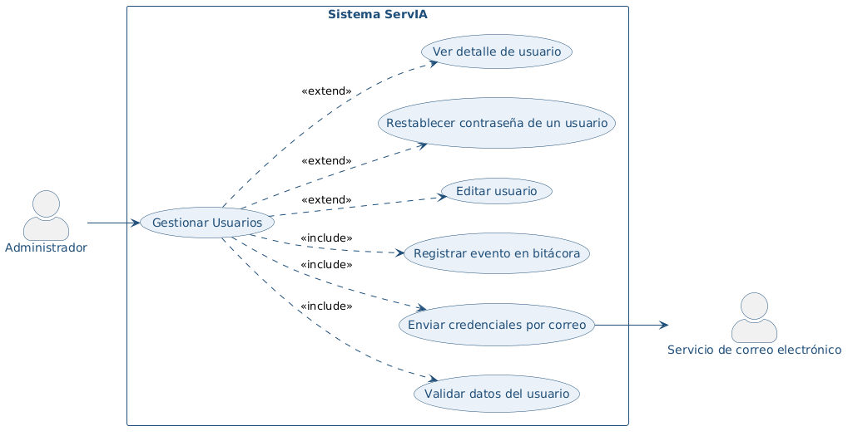
ID del caso de uso | CU-05
Nombre | Gestionar Usuarios
Actor principal | Administrador
Actores secundarios | Servicio de correo electrónico
Objetivo | Permitir que el Administrador cree las cuentas de los usuarios del sistema, las edite, cambie su estado y restablezca su contraseña cuando sea necesario.
Precondiciones | El Administrador cuenta con una sesión activa (CU-01).
Flujo principal de eventos | 1. El Administrador selecciona "Administración" > "Usuarios del Sistema" en el menú lateral.  2. El sistema muestra la pantalla "Gestión de Usuarios", con la tabla de usuarios (identidad, estado, fecha de creación y último acceso) y los filtros de búsqueda por nombre o usuario, correo electrónico y cargo.  3. El Administrador pulsa "Agregar Usuario".  4. El sistema abre el formulario "Crear Nuevo Usuario" con los campos Cédula, Nombre, Primer Apellido, Segundo Apellido, Correo Electrónico y Rol del Usuario.  5. El Administrador completa los datos y pulsa "Crear Usuario".  6. El sistema valida los datos (<<include>> Validar datos del usuario): la cédula debe contener solo números (entre 8 y 15 dígitos), todos los campos son obligatorios y el correo debe tener un formato válido.  7. El sistema crea la cuenta con una contraseña temporal aleatoria de 8 caracteres, almacenada cifrada, y sin fecha de último acceso, lo que obliga al usuario a cambiarla en su primer inicio de sesión (CU-01, FA-02).  8. El sistema envía la contraseña temporal al correo del nuevo usuario (<<include>> Enviar credenciales por correo) y registra la creación en la bitácora (<<include>> Registrar evento en bitácora).  9. El sistema muestra "Usuario creado exitosamente" y actualiza la tabla.  10. El caso de uso finaliza con la nueva cuenta disponible.
Flujos alternativos / excepción | • FA-01 Editar usuario: el Administrador selecciona un usuario y la acción de editar (<<extend>> Editar usuario); el sistema abre "Editar Usuario", donde puede modificar sus datos, su rol o su estado (Activo o Inactivo). Al pulsar "Guardar Cambios", el sistema muestra "Usuario actualizado exitosamente" y registra en la bitácora los campos modificados. Pasar un usuario a Inactivo es una desactivación lógica: la cuenta no se elimina, pero ya no puede iniciar sesión.  • FA-02 Restablecer contraseña: el Administrador selecciona "Resetear Contraseña" sobre un usuario (<<extend>> Restablecer contraseña de un usuario); el sistema genera una nueva contraseña temporal de 8 caracteres, limpia el último acceso para forzar su cambio, la envía por correo al usuario, registra el restablecimiento en la bitácora y muestra "Contraseña reseteada exitosamente".  • FA-03 Consultar detalle: el Administrador abre el detalle de un usuario para revisar su información completa, incluido su último acceso (<<extend>> Ver detalle de usuario).  • FE-01 Datos inválidos: en el paso 6, el sistema muestra el mensaje específico del campo con error (por ejemplo, "La cédula debe contener solo números (8-15 dígitos)" o "El formato del correo no es válido") y no crea la cuenta.  • FE-02 Falla del envío de correo: en el paso 8 o en FA-02, si el correo no puede enviarse, la cuenta se crea o la contraseña se restablece igualmente, pero el sistema informa al Administrador que la notificación no fue entregada, para que pueda repetir el restablecimiento (FA-02) cuando el servicio de correo esté disponible.
Postcondiciones | Las cuentas de usuario quedan creadas o actualizadas según lo indicado por el Administrador, y cada operación queda registrada en la bitácora.

CU-06 — Gestionar Perfil de Usuario
Requerimientos funcionales cubiertos: RF-04
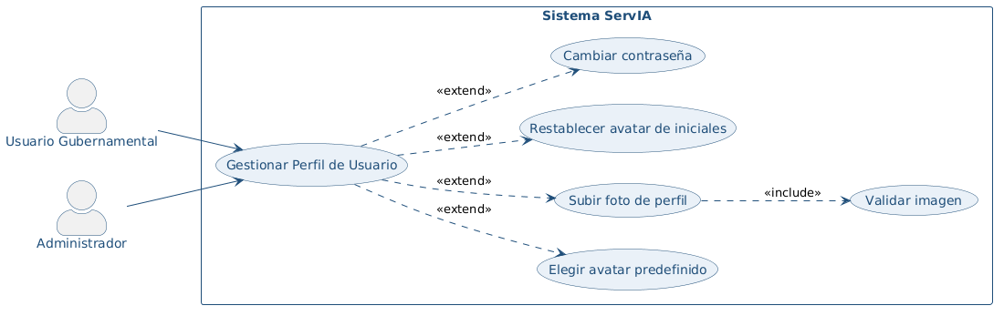
ID del caso de uso | CU-06
Nombre | Gestionar Perfil de Usuario
Actor principal | Usuario Gubernamental o Administrador
Actores secundarios | Ninguno
Objetivo | Permitir que el usuario personalice la imagen con la que se identifica en el sistema y cambie su contraseña de forma voluntaria.
Precondiciones | El usuario cuenta con una sesión activa (CU-01).
Flujo principal de eventos | 1. El usuario pulsa su avatar en la esquina superior derecha y selecciona "Cambiar avatar".  2. El sistema abre la ventana "Cambiar Avatar", con dos pestañas: "Avatares" (imágenes predefinidas) y "Subir Foto".  3. El usuario elige un avatar predefinido (<<extend>> Elegir avatar predefinido) o sube una fotografía propia (<<extend>> Subir foto de perfil).  4. El sistema muestra una "Vista previa temporal" del avatar seleccionado, con la indicación de pulsar "Guardar" para aplicarlo.  5. El usuario pulsa "Guardar Avatar".  6. El sistema almacena el avatar y lo actualiza de inmediato en todos los puntos de la interfaz donde aparece el usuario, incluida el área de chat, sin recargar la página.  7. El sistema muestra "Avatar actualizado correctamente".  8. El caso de uso finaliza con el perfil actualizado.
Flujos alternativos / excepción | • FA-01 Subir foto: en el paso 3, al subir una fotografía, el sistema valida que sea JPG, PNG, GIF o WebP y que no supere 5 MB (<<include>> Validar imagen) antes de mostrar la vista previa.  • FA-02 Restablecer avatar: en el paso 3, el usuario pulsa "Restablecer" y el sistema vuelve al avatar generado con sus iniciales, mostrando "Avatar restablecido correctamente" (<<extend>> Restablecer avatar de iniciales).  • FA-03 Cambiar contraseña: desde el menú de usuario, el usuario selecciona "Cambiar contraseña" (<<extend>> Cambiar contraseña); ingresa su "Contraseña actual", la "Nueva contraseña" y su confirmación. El sistema verifica que la contraseña actual sea correcta y que la nueva tenga al menos 8 caracteres y sea distinta, la actualiza y registra el cambio en la bitácora.  • FA-04 Cancelar: en cualquier momento antes del paso 5, el usuario pulsa "Cancelar" y el avatar anterior se mantiene.  • FE-01 Formato no válido: en FA-01, el sistema muestra "Formato no válido. Use JPG, PNG, GIF o WebP".  • FE-02 Imagen demasiado grande: en FA-01, el sistema muestra "La imagen es muy grande. Tamaño máximo: 5MB".  • FE-03 Error al guardar: en el paso 6, si el almacenamiento falla, el sistema muestra "Error al guardar el avatar" y conserva el anterior.
Postcondiciones | El avatar elegido queda visible de forma consistente junto al nombre del usuario en toda la interfaz; si el usuario cambió su contraseña, la nueva queda almacenada cifrada.

CU-07 — Cargar y Procesar Documentos
Requerimientos funcionales cubiertos: RF-05, RF-06, RF-07, RF-08, RF-21
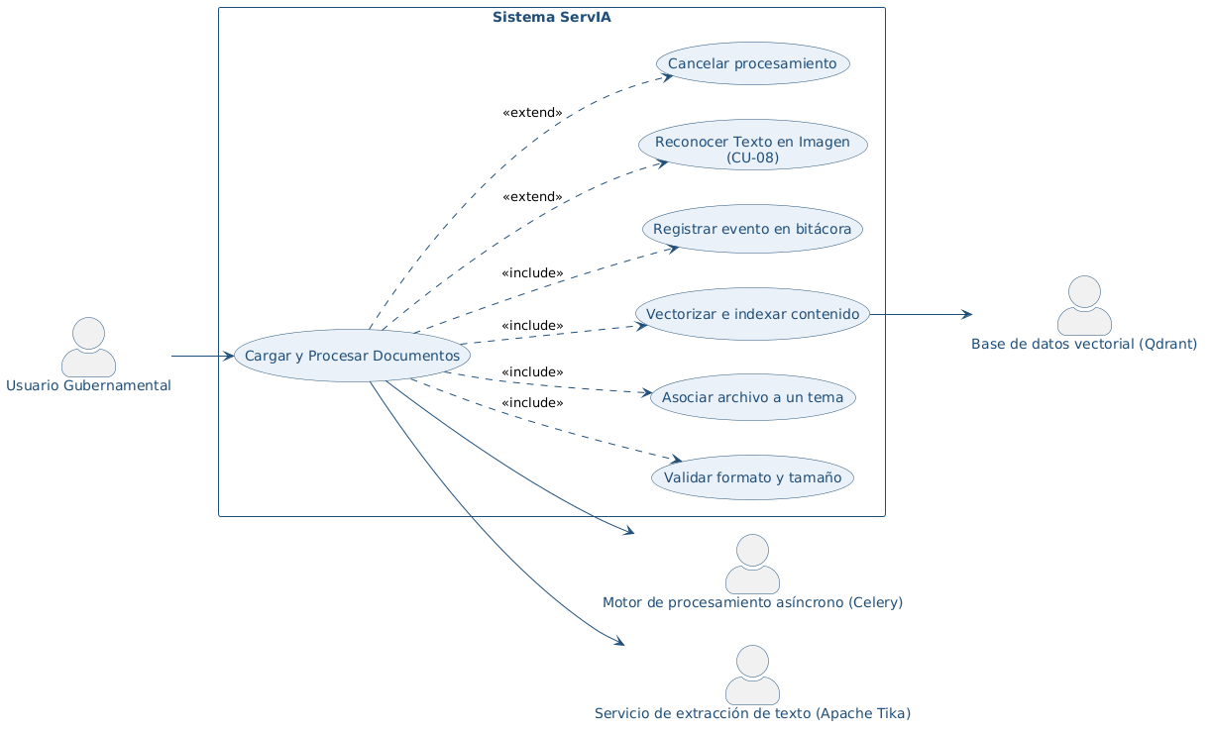
ID del caso de uso | CU-07
Nombre | Cargar y Procesar Documentos
Actor principal | Usuario Gubernamental
Actores secundarios | Motor de procesamiento asíncrono (Celery); Servicio de extracción de texto (Apache Tika); Base de datos vectorial (Qdrant)
Objetivo | Permitir que el Usuario Gubernamental cargue documentos asociados a un tema y que el sistema los procese y los deje disponibles para la consulta semántica, sin intervención manual adicional.
Precondiciones | El usuario cuenta con una sesión activa con rol Usuario Gubernamental (CU-01, CU-03).
Flujo principal de eventos | 1. El usuario selecciona "Ingesta de Datos" en el menú lateral.  2. El sistema muestra la zona de carga ("Selecciona tus archivos", o arrastrar y soltar), el campo "Tema" y los formatos soportados: documentos de texto (PDF, DOC, DOCX, RTF, TXT, HTML, HTM y XHTML), audio (MP3, WAV, M4A y OGG) e imágenes (JPG, JPEG, PNG, TIF, TIFF y BMP), como capturas de pantalla o documentos impresos escaneados o fotografiados que contienen información relevante, junto con la advertencia de que las imágenes deben contener texto impreso o tipeado, porque la escritura a mano no se reconoce de forma confiable.  3. El usuario agrega uno o varios archivos y escribe el nombre del tema al que pertenecen; si el tema ya existe, los archivos se agregan a él.  4. El sistema valida cada archivo (<<include>> Validar formato y tamaño): comprueba la extensión y el tipo real del contenido, y que no supere 1 GB; también verifica que se haya indicado el tema. La lista muestra cada archivo con su tamaño y el tamaño total.  5. El usuario pulsa guardar y el sistema muestra la ventana "Confirmar Guardado de Archivos", con el resumen de archivos y la advertencia de que quedarán asociados permanentemente al tema indicado.  6. El usuario pulsa "Sí, Guardar Archivos".  7. El sistema asocia cada archivo al tema indicado, creándolo si todavía no existe (<<include>> Asociar archivo a un tema), almacena el archivo, lo encola para su procesamiento y muestra "Subida iniciada: los archivos se están procesando en segundo plano".  8. El motor de procesamiento asíncrono procesa cada archivo según su tipo: los documentos de texto con el servicio de extracción de texto (Apache Tika), el audio mediante transcripción automática (Whisper) y las imágenes mediante el caso de uso Reconocer Texto en Imagen (<<extend>> CU-08).  9. El sistema muestra el progreso de cada archivo en porcentaje y los contadores de archivos pendientes, completados y con error; el estado del documento pasa de Pendiente a Procesado o a Error.  10. El sistema divide el texto obtenido en fragmentos, los convierte en vectores y los indexa en la base de datos vectorial junto con sus metadatos: tema, nombre de archivo, tipo de documento y número de fragmento (<<include>> Vectorizar e indexar contenido).  11. El sistema marca el archivo como "Procesado exitosamente" y registra la carga en la bitácora (<<include>> Registrar evento en bitácora).  12. El caso de uso finaliza con los documentos disponibles para la consulta.
Flujos alternativos / excepción | • FA-01 Carga desde NotebookServIA: dentro de un notebook abierto (CU-11), el usuario pulsa "Subir documentos"; el sistema muestra los archivos seleccionados con su tamaño para revisarlos o quitarlos, y el usuario pulsa "Confirmar y subir a <nombre del notebook>". En este caso el tema es el propio notebook, por lo que el usuario no necesita escribirlo. Además, pegar una imagen con Ctrl+V o arrastrarla sobre el chat del notebook la sube de inmediato, sin la lista de revisión. El flujo continúa en el paso 8.  • FA-02 Quitar un archivo: antes del paso 6, el usuario puede quitar cualquier archivo de la lista con la opción "Quitar archivo".  • FA-03 Cancelar el procesamiento: durante el paso 9, el usuario pulsa "Cancelar procesamiento" (<<extend>> Cancelar procesamiento) y el archivo queda marcado como "Cancelado por el usuario".  • FE-01 Formato no soportado o archivo demasiado grande: en el paso 4, el sistema rechaza el archivo indicando el motivo específico (por ejemplo, "Archivo demasiado grande") y no lo incluye en la carga.  • FE-02 Tema no indicado: en el paso 4, si el usuario no escribió el tema, el sistema no permite continuar y solicita indicarlo.  • FE-03 Error de procesamiento: en el paso 9, si el procesamiento de un archivo falla, el documento queda en estado Error con el mensaje "No se pudo procesar el archivo. Por favor, intente nuevamente.", sin detener el procesamiento de los demás archivos.  • FE-04 Pérdida de conexión: si se pierde la comunicación con el servidor durante el seguimiento, el sistema muestra "Error de conexión con el servidor. Verifique su red e intente nuevamente."
Postcondiciones | Cada documento queda almacenado, asociado a su tema, procesado y con sus fragmentos indexados en la base de datos vectorial, disponible de inmediato para la consulta (CU-09) y la búsqueda de temas similares (CU-14); la carga queda registrada en la bitácora.

CU-08 — Reconocer Texto en Imagen
Requerimientos funcionales cubiertos: RF-09, RF-10
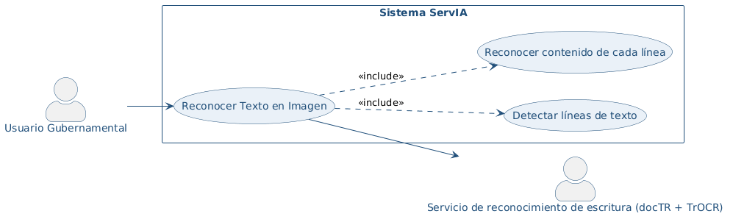
ID del caso de uso | CU-08
Nombre | Reconocer Texto en Imagen
Actor principal | Usuario Gubernamental (de forma indirecta, al cargar una imagen mediante CU-07)
Actores secundarios | Servicio de reconocimiento de escritura (docTR + TrOCR)
Objetivo | Extraer el texto de una imagen cargada por el usuario, cuando ese texto fue generado por una máquina (impreso o tipeado), para integrarlo a la consulta con la misma trazabilidad de fuente que un documento de texto.
Precondiciones | El usuario cargó un archivo de imagen (JPG, JPEG, PNG, TIF, TIFF o BMP) mediante CU-07, ya sea desde "Ingesta de Datos" o desde un notebook de NotebookServIA (CU-07, FA-01).
Flujo principal de eventos | 1. El motor de procesamiento asíncrono identifica que el archivo cargado es una imagen y la envía al servicio de reconocimiento de escritura.  2. El servicio localiza las líneas de texto presentes en la imagen mediante el modelo de detección docTR (<<include>> Detectar líneas de texto).  3. El servicio reconoce el contenido de cada línea detectada mediante el modelo de reconocimiento TrOCR (<<include>> Reconocer contenido de cada línea).  4. El sistema devuelve el texto reconocido al flujo de carga, donde se vectoriza e indexa igual que un documento de texto (CU-07, paso 10).  5. El documento queda en estado Procesado y puede previsualizarse para contrastar el texto con la imagen original (CU-12).  6. El caso de uso finaliza con el texto de la imagen disponible para la consulta.
Flujos alternativos / excepción | • FE-01 Imagen con escritura a mano: si la imagen contiene escritura manuscrita —tanto en letra cursiva como de imprenta—, el resultado del reconocimiento no es confiable, porque cualquier escritura hecha por una persona varía de una instancia a otra en la forma exacta de cada letra, mientras que el texto generado por máquina no varía. Esta es una limitación aceptada del sistema, advertida en la pantalla de carga (CU-07): el único camino soportado es el texto impreso o tipeado.  • FE-02 Servicio no disponible: si el servicio de reconocimiento no responde, el documento queda en estado Error (CU-07, FE-03).
Postcondiciones | El texto de la imagen queda indexado y disponible para la consulta cuando corresponde a texto generado por máquina; en caso de escritura a mano, el sistema no garantiza un resultado confiable.

CU-09 — Consultar en Lenguaje Natural
Requerimientos funcionales cubiertos: RF-11, RF-12, RF-13, RF-14, RF-16, RF-21
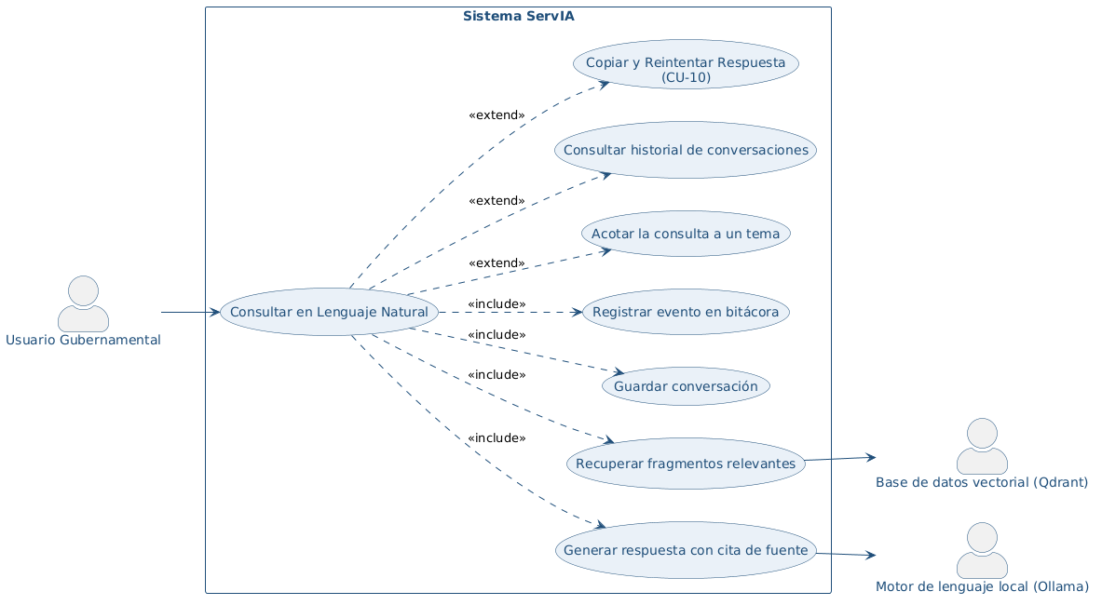
ID del caso de uso | CU-09
Nombre | Consultar en Lenguaje Natural
Actor principal | Usuario Gubernamental
Actores secundarios | Motor de lenguaje local (Ollama); Base de datos vectorial (Qdrant)
Objetivo | Permitir que el Usuario Gubernamental formule preguntas en lenguaje natural sobre los documentos del sistema, de forma general o acotada a un tema, y reciba respuestas basadas únicamente en el contenido recuperado, con cita de su fuente.
Precondiciones | El usuario cuenta con una sesión activa con rol Usuario Gubernamental. Existen documentos procesados e indexados (CU-07).
Flujo principal de eventos | 1. El usuario selecciona "Búsqueda y Consulta" > "Asistente Virtual" en el menú lateral.  2. El sistema muestra la ventana de chat con el selector de alcance ("Búsqueda general" o "Por tema específico") y los botones "Historial" y "Nueva conversación".  3. El usuario elige el alcance; si elige "Por tema específico", indica el tema y el sistema lo fija como contexto de toda la conversación (<<extend>> Acotar la consulta a un tema).  4. El usuario escribe su pregunta y la envía.  5. El sistema muestra el avance de la consulta ("Procesando consulta", "Analizando documentos", "Generando respuesta") y recupera los fragmentos más relevantes de la base de datos vectorial dentro del alcance definido (<<include>> Recuperar fragmentos relevantes). Si la pregunta menciona de forma exacta el identificador de un tema, combina un filtro exacto por ese tema con la búsqueda semántica; si ese filtro no produce resultados, repite la búsqueda sin él en vez de responder vacío.  6. El sistema envía los fragmentos recuperados al motor de lenguaje local, que genera la respuesta citando el documento de origen de cada afirmación relevante (<<include>> Generar respuesta con cita de fuente). La respuesta se muestra de forma incremental, a medida que se genera, y los nombres de archivo citados pueden descargarse con un clic.  7. El sistema guarda la pregunta y la respuesta en la conversación (<<include>> Guardar conversación), de modo que se conserva al recargar la página o al volver a ella desde el historial, y registra la consulta en la bitácora (<<include>> Registrar evento en bitácora).  8. El usuario puede continuar la conversación formulando nuevas preguntas, que toman en cuenta los mensajes anteriores.  9. El caso de uso finaliza cuando el usuario abandona el chat o inicia una nueva conversación.
Flujos alternativos / excepción | • FA-01 Historial de conversaciones: el usuario pulsa "Historial" (<<extend>> Consultar historial de conversaciones); el sistema lista las conversaciones guardadas, y el usuario puede abrir una para continuarla o eliminarla con "Eliminar conversación", que exige un segundo clic de confirmación. "Nueva conversación" inicia una conversación vacía.  • FA-02 Copiar o reintentar: sobre cualquier respuesta, el usuario puede copiarla o reintentar la pregunta (<<extend>> CU-10).  • FA-03 Referencia ambigua: en el paso 6, si la pregunta se refiere de forma ambigua a un documento (por ejemplo, "el archivo que subí" cuando hay varios), el asistente pide una aclaración en vez de suponer a cuál se refiere.  • FA-04 Información insuficiente: en el paso 6, si los fragmentos recuperados no contienen la respuesta, el asistente lo indica explícitamente en vez de completarla con información externa o inventada.  • FA-05 Consulta dentro de un notebook: en NotebookServIA (CU-11), el alcance queda fijado al notebook abierto; el campo de texto indica "Preguntale algo a <nombre del notebook>", las respuestas se basan solo en los documentos de ese notebook y la conversación se conserva de forma independiente por cada notebook.  • FE-01 Respuesta vacía: en el paso 6, si el motor no devuelve texto, el sistema reintenta automáticamente una vez, mostrando "Reintentando obtener respuesta...".  • FE-02 Corte de conexión: si durante la respuesta pasan 30 segundos sin recibir datos, el sistema libera el botón de envío y agrega a la respuesta el aviso "Se perdió la conexión con el servidor. Intentá de nuevo.", sin que el usuario deba recargar la página.  • FE-03 Servidor no disponible: si no es posible conectar con el servidor o con el motor de lenguaje, el sistema muestra un mensaje de "Error de Conexión" con las posibles causas.
Postcondiciones | El usuario recibe una respuesta con cita de fuente, la conversación queda guardada para ese alcance y la consulta queda registrada en la bitácora.

CU-10 — Copiar y Reintentar Respuesta
Requerimientos funcionales cubiertos: RF-15

ID del caso de uso | CU-10
Nombre | Copiar y Reintentar Respuesta
Actor principal | Usuario Gubernamental
Actores secundarios | Motor de lenguaje local (Ollama), en la acción de reintentar
Objetivo | Permitir que el usuario reutilice el texto de una respuesta del asistente o solicite una nueva respuesta a la misma pregunta cuando la obtenida no fue satisfactoria.
Precondiciones | Existe al menos una respuesta del asistente en la conversación activa, ya sea en el Asistente Virtual o en el chat de un notebook (CU-09).
Flujo principal de eventos | 1. El usuario coloca el cursor sobre una respuesta del asistente y el sistema muestra sus acciones rápidas.  2. El usuario pulsa "Copiar respuesta" (<<extend>> Copiar respuesta).  3. El sistema copia el contenido de la respuesta en texto plano al portapapeles, sin formato adicional.  4. El caso de uso finaliza con el texto disponible para pegarse en otra aplicación.
Flujos alternativos / excepción | • FA-01 Reintentar: el usuario coloca el cursor sobre su última pregunta y pulsa "Reintentar consulta" (<<extend>> Reintentar consulta); el sistema vuelve a enviar la misma pregunta, con el mismo alcance y sin que el usuario deba escribirla de nuevo, y genera una nueva respuesta con el mismo proceso de CU-09 (<<include>> Generar respuesta con cita de fuente), que se agrega al final de la conversación sin borrar la anterior.  • FA-02 Copiar un mensaje propio: el usuario también puede copiar el texto de una pregunta suya con "Copiar mensaje".
Postcondiciones | El usuario dispone del texto de la respuesta en su portapapeles o de una nueva respuesta para la misma pregunta.

CU-11 — Crear un Notebook
Requerimientos funcionales cubiertos: RF-17
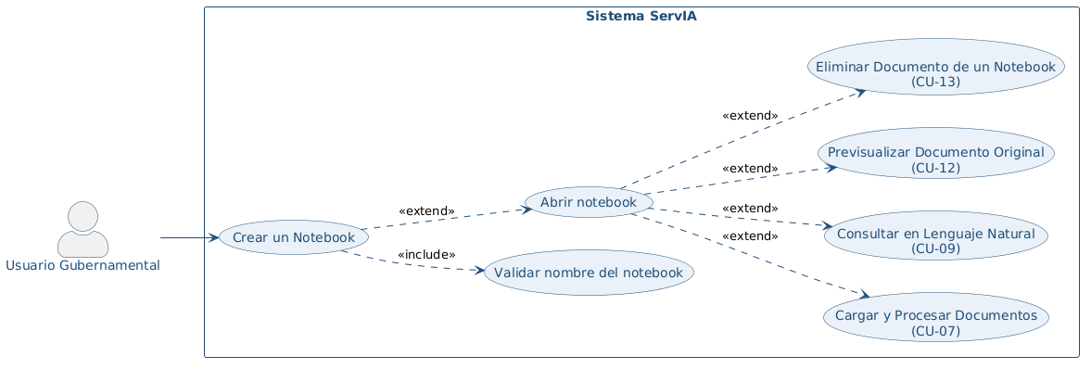
ID del caso de uso | CU-11
Nombre | Crear un Notebook
Actor principal | Usuario Gubernamental
Actores secundarios | Ninguno
Objetivo | Permitir que el Usuario Gubernamental cree una colección de documentos propia (notebook), con un nombre descriptivo, y la use como espacio de trabajo independiente para cargar documentos y conversar solo con ellos.
Precondiciones | El usuario cuenta con una sesión activa con rol Usuario Gubernamental.
Flujo principal de eventos | 1. El usuario selecciona "NotebookServIA" en el menú lateral.  2. El sistema muestra el panel "Tus colecciones de documentos" con la lista de notebooks del usuario, el campo "Nombre del notebook" y el botón para crearlo; si todavía no hay ninguno, muestra "Todavía no tenés notebooks. Creá uno arriba."  3. El usuario escribe el nombre del notebook y pulsa el botón de crear (o la tecla Enter).  4. El sistema verifica que el nombre no esté vacío (<<include>> Validar nombre del notebook).  5. El sistema crea el notebook asociado al usuario, con un identificador interno propio que agrupa sus documentos, y lo agrega al inicio de la lista.  6. El sistema abre el notebook recién creado (<<extend>> Abrir notebook), mostrando su nombre, el botón "Subir documentos", la lista de documentos y el área de chat.  7. El caso de uso finaliza con el notebook listo para recibir documentos.
Flujos alternativos / excepción | • FA-01 Abrir un notebook existente: el usuario selecciona un notebook de la lista (<<extend>> Abrir notebook); el sistema muestra sus documentos con un color según su estado (verde Procesado, rojo Error, gris Pendiente) y restaura la conversación que tenía abierta en ese notebook.  • FA-02 Trabajar dentro del notebook: con el notebook abierto, el usuario puede cargar documentos (<<extend>> CU-07), conversar solo con ellos (<<extend>> CU-09), previsualizar un documento (<<extend>> CU-12) o quitarlo (<<extend>> CU-13).  • FA-03 Varios notebooks: el usuario puede tener varios notebooks; cada uno conserva sus propios documentos y su propia conversación, y cambiar de uno a otro no mezcla su contenido.  • FE-01 Nombre vacío: en el paso 4, si el nombre está vacío, el sistema no crea el notebook.
Postcondiciones | El notebook queda creado y abierto, disponible para cargar documentos y conversar con ellos.

CU-12 — Previsualizar Documento Original
Requerimientos funcionales cubiertos: RF-18
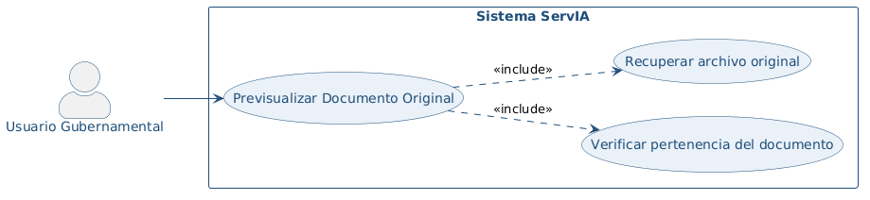
ID del caso de uso | CU-12
Nombre | Previsualizar Documento Original
Actor principal | Usuario Gubernamental
Actores secundarios | Ninguno
Objetivo | Permitir que el usuario vea el archivo original de un documento ya procesado dentro de un notebook, para verificar su contenido real frente a lo que responde el asistente.
Precondiciones | El usuario tiene un notebook abierto (CU-11) con al menos un documento en estado Procesado.
Flujo principal de eventos | 1. El usuario pulsa sobre un documento en estado Procesado de la lista del notebook, que indica "Click para ver el archivo original".  2. El sistema muestra "Abriendo…" sobre el documento mientras obtiene el archivo.  3. El sistema verifica que el documento pertenezca al notebook abierto del usuario (<<include>> Verificar pertenencia del documento).  4. El sistema recupera el archivo original almacenado (<<include>> Recuperar archivo original).  5. El sistema abre una ventana de previsualización con el nombre del archivo: si es una imagen, la muestra directamente; si es un PDF, lo muestra en un visor integrado; en ningún caso fuerza una descarga.  6. El usuario revisa el contenido y lo compara con las respuestas del asistente sobre ese documento.  7. El usuario cierra la ventana y el caso de uso finaliza.
Flujos alternativos / excepción | • FA-01 Documento no procesado: en el paso 1, los documentos en estado Pendiente o Error no pueden abrirse.  • FE-01 Tipo sin vista previa: en el paso 5, si el archivo no es una imagen ni un PDF (por ejemplo, un archivo de audio o un DOCX), la ventana muestra "Vista previa no disponible para este tipo de archivo."  • FE-02 Documento ajeno: en el paso 3, si el documento no pertenece al notebook del usuario, el sistema rechaza la solicitud y no muestra el archivo.
Postcondiciones | El usuario verifica visualmente el contenido real del documento sin descargarlo; el documento no sufre ninguna modificación.

CU-13 — Eliminar Documento de un Notebook
Requerimientos funcionales cubiertos: RF-19
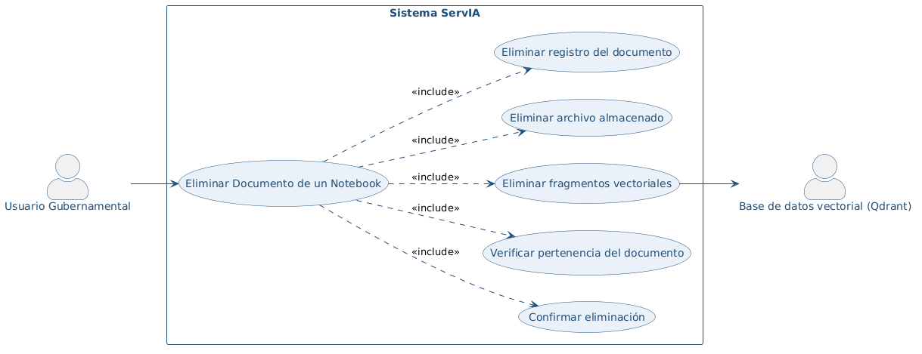
ID del caso de uso | CU-13
Nombre | Eliminar Documento de un Notebook
Actor principal | Usuario Gubernamental
Actores secundarios | Base de datos vectorial (Qdrant)
Objetivo | Permitir que el usuario quite un documento de un notebook, eliminando de forma coordinada todas sus representaciones en el sistema.
Precondiciones | El usuario tiene un notebook abierto (CU-11) con al menos un documento.
Flujo principal de eventos | 1. El usuario pulsa la "x" del documento que desea quitar en la lista del notebook.  2. El sistema solicita confirmar la eliminación, mostrando el nombre del documento y advirtiendo que la acción no puede deshacerse (<<include>> Confirmar eliminación).  3. El usuario confirma la eliminación.  4. El sistema deshabilita ese documento en la lista mientras se completa la eliminación.  5. El sistema verifica que el documento pertenezca al notebook del usuario (<<include>> Verificar pertenencia del documento).  6. El sistema elimina los fragmentos vectoriales del documento en la base de datos vectorial (<<include>> Eliminar fragmentos vectoriales).  7. El sistema elimina el archivo físico almacenado en disco (<<include>> Eliminar archivo almacenado).  8. El sistema elimina el registro del documento en la base de datos relacional (<<include>> Eliminar registro del documento).  9. El sistema quita el documento de la lista del notebook.  10. El caso de uso finaliza con el documento eliminado por completo.
Flujos alternativos / excepción | • FA-01 Cancelar: en el paso 3, si el usuario cancela, el documento se mantiene sin cambios en el notebook.  • FE-01 Error al eliminar: si alguna de las eliminaciones falla, el documento permanece en la lista del notebook.
Postcondiciones | El documento queda eliminado de las tres capas de almacenamiento (vectorial, archivo físico y base de datos relacional), sin dejar información huérfana, y deja de aparecer en las respuestas del chat del notebook.

CU-14 — Buscar Temas o Documentos Similares
Requerimientos funcionales cubiertos: RF-20, RF-21
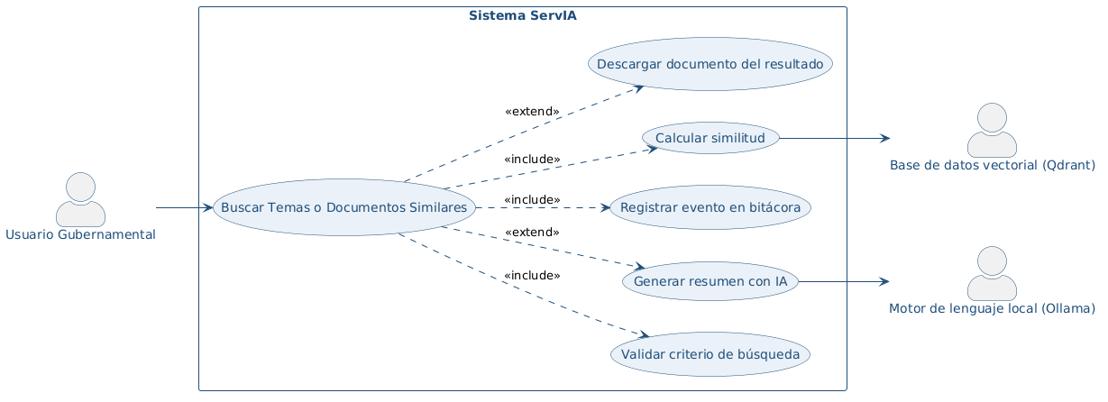
ID del caso de uso | CU-14
Nombre | Buscar Temas o Documentos Similares
Actor principal | Usuario Gubernamental
Actores secundarios | Base de datos vectorial (Qdrant); Motor de lenguaje local (Ollama)
Objetivo | Permitir que el usuario encuentre los temas más parecidos a uno de referencia, ya sea a partir de un tema de referencia o de una descripción en texto libre, y obtenga un resumen generado por IA de cada resultado.
Precondiciones | El usuario cuenta con una sesión activa con rol Usuario Gubernamental. Existen documentos procesados e indexados (CU-07).
Flujo principal de eventos | 1. El usuario selecciona "Búsqueda y Consulta" > "Temas Similares" en el menú lateral.  2. El sistema muestra los dos modos de búsqueda: por "Descripción" (campo de texto libre) o por "Tema" (el tema que se toma como referencia).  3. El usuario elige el modo, ingresa el criterio y ejecuta la búsqueda.  4. El sistema verifica que el criterio no esté vacío (<<include>> Validar criterio de búsqueda).  5. El sistema compara los vectores del texto o del tema de referencia contra la base de datos vectorial y calcula un porcentaje de similitud para cada tema (<<include>> Calcular similitud), conservando hasta 30 resultados con una similitud de al menos 30%.  6. El sistema muestra los "Resultados de búsqueda" ordenados de mayor a menor similitud, con el nombre de cada tema, sus datos descriptivos y su porcentaje de similitud, clasificados en similitud Alta (90% o más), Media (de 70% a 89%) o Baja (menos de 70%), junto con el tiempo de búsqueda y la precisión promedio.  7. El sistema registra la búsqueda en la bitácora (<<include>> Registrar evento en bitácora), con el modo, el criterio, el total de resultados y el tiempo empleado.  8. El caso de uso finaliza cuando el usuario revisa los resultados.
Flujos alternativos / excepción | • FA-01 Generar resumen con IA: sobre un resultado, el usuario pulsa "Generar Resumen IA" (<<extend>> Generar resumen con IA); el motor de lenguaje local produce un resumen del tema, sus palabras clave, los factores de similitud con la referencia y una conclusión, y el sistema muestra "Resumen de IA generado exitosamente".  • FA-02 Descargar un documento: el usuario descarga un documento de un resultado para revisarlo completo (<<extend>> Descargar documento del resultado).  • FE-01 Criterio vacío: en el paso 4, el sistema no ejecuta la búsqueda y solicita ingresar la descripción o el tema de referencia, según el modo elegido.  • FE-02 Sin resultados o error: si ningún tema supera el umbral de similitud, la lista de resultados queda vacía; si la búsqueda falla, el sistema muestra "Error al realizar búsqueda".
Postcondiciones | El usuario dispone de un listado ordenado de temas similares al de referencia, con su porcentaje de similitud, y la búsqueda queda registrada en la bitácora.

CU-15 — Consultar y Filtrar la Bitácora
Requerimientos funcionales cubiertos: RF-21, RF-22
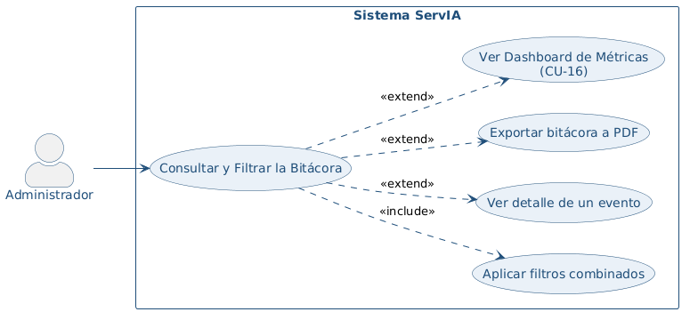
ID del caso de uso | CU-15
Nombre | Consultar y Filtrar la Bitácora
Actor principal | Administrador
Actores secundarios | Ninguno
Objetivo | Permitir que el Administrador consulte el historial de acciones registradas automáticamente en el sistema, lo filtre con criterios combinables, revise el detalle de cada evento y lo exporte.
Precondiciones | El Administrador cuenta con una sesión activa (CU-01). El sistema ha registrado automáticamente, sin intervención manual, los inicios y cierres de sesión, las cargas de archivos, las consultas, las búsquedas y las operaciones sobre usuarios (RF-21).
Flujo principal de eventos | 1. El Administrador selecciona "Administración" > "Historial de Actividades" en el menú lateral.  2. El sistema muestra la pestaña "Registros" con la tabla "Registros de Bitácora" (fecha y hora, usuario, tipo de acción, tema asociado y descripción) y el panel de filtros.  3. El Administrador define uno o varios filtros: "Usuario" (nombre, apellido o correo), "Tema", "Tipo de Acción", "Fecha Inicio" y "Fecha Fin".  4. El sistema aplica todos los filtros de forma simultánea (<<include>> Aplicar filtros combinados) y actualiza la tabla con los registros que los cumplen.  5. El Administrador revisa los resultados.  6. El caso de uso finaliza con el listado filtrado disponible.
Flujos alternativos / excepción | • FA-01 Ver detalle de un evento: el Administrador selecciona un registro (<<extend>> Ver detalle de un evento) y el sistema muestra su "Información Adicional"; por ejemplo, para una búsqueda de similares, el modo, el texto consultado, el umbral y el total de resultados; para una carga, el identificador del documento y su número de fragmentos; para una edición de usuario, los campos modificados.  • FA-02 Exportar a PDF: el Administrador pulsa "Exportar PDF" (<<extend>> Exportar bitácora a PDF); el sistema obtiene todos los registros que cumplen los filtros actuales (hasta 100 000), genera el documento, muestra "PDF generado con N registros" y registra la exportación en la bitácora.  • FA-03 Ver estadísticas: el Administrador cambia a la pestaña "Estadísticas" (<<extend>> CU-16).  • FE-01 Sin coincidencias: en el paso 4, si ningún registro cumple los filtros, la tabla muestra "No se encontraron registros".  • FE-02 Nada que exportar: en FA-02, si no hay registros, el sistema muestra "No hay registros para exportar".
Postcondiciones | El Administrador dispone del listado de bitácora filtrado, y en su caso exportado; los registros son inmutables y ninguna función del sistema permite editarlos ni eliminarlos.

CU-16 — Ver Dashboard de Métricas
Requerimientos funcionales cubiertos: RF-23
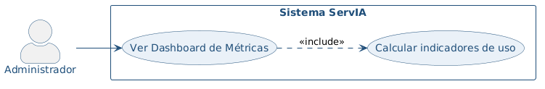
ID del caso de uso | CU-16
Nombre | Ver Dashboard de Métricas
Actor principal | Administrador
Actores secundarios | Ninguno
Objetivo | Presentar al Administrador un panel visual con los indicadores clave de uso del sistema, para apoyar el seguimiento institucional.
Precondiciones | El Administrador se encuentra en "Historial de Actividades" (CU-15).
Flujo principal de eventos | 1. El Administrador selecciona la pestaña "Estadísticas".  2. El sistema calcula los indicadores a partir de la bitácora vigente al momento de la consulta (<<include>> Calcular indicadores de uso).  3. El sistema muestra las tarjetas "Registros Hoy", "Últimos 30 Días", "Usuarios Activos", "Temas" (temas registrados) y "Consultas Chat".  4. El sistema muestra los gráficos "Distribución por Tipo de Acción", "Actividad Diaria" de los últimos 7 días, "Usuarios Activos" (los 5 más activos), "Consultas Chat" (distribución entre consultas generales y por tema), "Temas más Consultados" y "Tipos de Archivo" cargados.  5. El caso de uso finaliza con el panel visible y actualizado.
Flujos alternativos / excepción | • FE-01 Sin datos: si no hay información suficiente, el sistema muestra "No hay estadísticas disponibles" o el aviso correspondiente en cada gráfico (por ejemplo, "No hay datos de usuarios disponibles").
Postcondiciones | El Administrador dispone de una visión consolidada y actualizada del uso del sistema al momento de la consulta.

8. Reglas generales del sistema
El sistema reconoce exactamente dos roles, sin niveles intermedios: Administrador, con acceso a la gestión de usuarios y a la bitácora completa; y Usuario Gubernamental, con acceso a ingesta, consulta conversacional, búsqueda de temas similares y NotebookServIA. Cada endpoint protegido verifica el rol del usuario autenticado antes de ejecutar la acción solicitada.
Todo archivo cargado debe vincularse obligatoriamente a un tema antes de ser aceptado por el sistema; un archivo nunca queda huérfano, ya que si el tema indicado no existe, el sistema lo crea automáticamente al momento de la carga.
El procesamiento de cada archivo es asíncrono y su estado transita entre exactamente tres valores: Pendiente, Procesado o Error. Un error en el procesamiento de un archivo no bloquea el procesamiento de los demás archivos en curso.
El reconocimiento de texto en imagen está orientado exclusivamente a texto impreso o tipeado, generado por una máquina. El reconocimiento de escritura manuscrita —tanto cursiva como de imprenta— es una limitación aceptada del sistema, advertida en la pantalla de carga y documentada en la documentación del proyecto, y no una funcionalidad ofrecida como confiable para producción.
Toda respuesta del asistente de consulta debe basarse únicamente en los fragmentos de documentos recuperados para esa consulta específica y citar explícitamente el documento de origen; el sistema nunca completa una respuesta con información no presente en el contexto recuperado.
El sistema registra de forma automática, inmediata y sin intervención manual los inicios y cierres de sesión (exitosos y fallidos), los pasos de la recuperación de contraseña, las operaciones sobre usuarios, las cargas de archivos, las consultas al asistente, las búsquedas de temas similares y las exportaciones de la bitácora. Los registros de bitácora son inmutables: ninguna función del sistema permite editarlos ni eliminarlos.
Toda cuenta nueva o con contraseña restablecida por un Administrador recibe una contraseña temporal y debe cambiarla obligatoriamente en su siguiente inicio de sesión. Las contraseñas se almacenan siempre cifradas y deben tener al menos 8 caracteres.
El envío de notificaciones por correo electrónico requiere una cuenta de correo configurada en el entorno. Ningún envío fallido pasa inadvertido: en la recuperación de contraseña, el sistema informa el error al usuario; en la creación de cuentas y el restablecimiento de contraseñas, informa al Administrador que la notificación no fue entregada.
Toda eliminación de información por parte del usuario, como quitar un documento de un notebook, requiere una confirmación previa, ya que la acción no puede deshacerse.

